1. Ισοδύναμη μετατροπή από Πολλαπλή Επιλογή σε Εμφωλευμένα Αν
Ένα τμήμα εντολών σε έναν Αλγόριθμο μπορεί να μετατραπεί ισοδύναμα σε ένα άλλο, όταν και τα δύο τμήματα, αν δεχθούν τα ίδια δεδομένα, παράγουν τα ίδια αποτελέσματα, για οποιαδήποτε τμή των δεδομένων αυτών. Παράδειγμα ισοδύναμων τμημάτων Αλγόριθμων είναι το παρακάτω:
Τμήμα 1 Τμήμα 2
Διάβασε χ Διάβασε χ
Αν χ>=0 τότε Αν χ>=0 τότε
Εμφάνισε 'θετικός ή μηδέν' Εμφάνισε 'θετικός ή μηδέν'
Τέλος_αν αλλιώς
Αν χ<0 τότε Εμφάνισε 'αρνητικός'
Εμφάνισε 'αρνητικός' Τέλος_αν
Τέλος_αν

Μία Πολλαπλή Επιλογή μπορεί να μετατραπεί ισοδύναμα σε Εμφωλευμένα Αν. Παράδειγμα:
Τμήμα 1 Τμήμα 2
Διάβασε Ηλικία Διάβασε Ηλικία
Αν Ηλικία<18 τότε Αν Ηλικία<18 τότε
Εμφάνισε 'Ανήλικος' Εμφάνισε 'Ανήλικος'
αλλιώς_αν Ηλικία=18 τότε αλλιώς
Εμφάνισε 'Βρίσκεται στο έτος ενηλικίωσης' Αν Ηλικία=18 τότε
αλλιώς Εμφάνισε 'Βρίσκεται στο έτος ενηλικίωσης'
Εμφάνισε 'Ενήλικος' αλλιώς
Τέλος_αν Εμφάνισε 'Ενήλικος'
Τέλος_αν ! του εμφωλευμένου Αν Ηλικία=18
Τέλος_αν !του Αν Ηλικία<18
Στο Παράδειγμα αυτό παρατηρούμε ότι η εντολή
στην Πολλαπλή Επιλογή, μετατράπηκε με Εμφωλευμένα Αν σε:
αλλιώς_αν Ηλικία=18 τότε αλλιώς Αν Ηλικία=18 τότε

και γενικά το σχήμα για να μετατραπεί η Πολλαπλή Επιλογή σε Εμφωλευμένα Αν είναι
(στο σχήμα που δίνεται στην επόμενη σελίδα, η Πολλαπλή Επιλογή εξετάζει τέσσερις συνολικά περιπτώσεις, αλλά ανάλογο σχήμα δημιουργείται όσες περιπτώσεις και αν εξετάζει η Πολλαπλή Επιλογή):

Πολλαπλή Επιλογή Εμφωλευμένα Αν
Αν Συνθήκη_1 τότε Αν Συνθήκη_1 τότε
Εντολές_1 Εντολές_1
αλλιώς_αν Συνθήκη_2 τότε αλλιώς
Εντολές_2 Αν Συνθήκη_2 τότε
αλλιώς_αν Συνθήκη_3 τότε Εντολές_2
Εντολές_3 αλλιώς
αλλιώς Αν Συνθήκη_3 τότε
Εντολές_4 Εντολές_3
Τέλος_αν αλλιώς
Εντολές_4
Τέλος_αν
Τέλος_αν
Τέλος_αν

2. Τα Εμφωλευμένα Αν στο Scratch
Στο Scrtach δεν συμπεριλαμβάνονται στις μορφές της Εντολής Αν, η Πολλαπλή Επιλογή. Συγκεκριμένα υποστηρίζεται η Απλή Επιλογή, η Σύνθετη Επιλογή και τα Εμφωλευμένα Αν. Για αυτόν τον λόγο, όταν σε ένα πρόγραμμα στο Scrtach χρειαζόμαστε την Πολλαπλή Επιλογή, χρησιμοποιούμε τα Εμφωλευμένα Αν.
Παρακάτω δίνεται λυμένο το Πρόβλημα 5.1 από το Φυλλάδιο 6: α) Σε Αλγόριθμο με Πολλαπλή Επιλογή
β) Σε Πρόγραμμα στο Scratch με Εμφωλευμένα Αν

α) Αλγόριθμος με Πολλαπλή Επιλογή
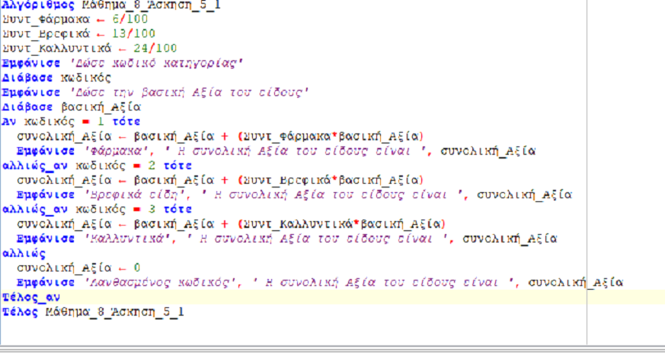

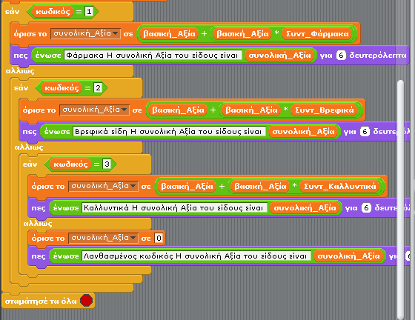
β) Το τμήμα της Αν με Εμφωλευμένα Αν στο Scratch

3. Πρόβλημα (στο οποίο ζητείται να χρησιμοποιηθούν τα Εμφωλευμένα Αν αντί της Πολλαπλής Επιλογής)
Μία εταιρεία σταθερής τηλεφωνίας χρεώνει τους συνδρομητές της για κάθε κλήση που κάνουν ανάλογα με τα λεπτά ομιλίας της κλήσης, σύμφωνα με τον παρακάτω πίνακα:
Αρχικός αριθμός κλήσης | Περιγραφή κλήσης | Χρέωση σε ευρώ/ανά λεπτό ομιλίας
2 | Κλήση Εσωτερικού σε δίκτυο σταθερής | 0.03
6 | Κλήση Εσωτερικού σε δίκτυο κινητής | 0.06
0 | Κλήση ΕΞΩΤΕΡΙΚΟΎ | 0.10
Διαφορετικός από 2, 6, 0 | Λάθος δικτύου | 0
Στη Χρέωση που προκύπτει από τα λεπτά ομιλίας της κλήσης προστίθεται και ο Φόρος, που είναι το 24% της Χρέωσης.
Να γραφτεί Αλγόριθμος η Πρόγραμμα σε Scratch το οποίο για μία κλήση που κάνει ένας συνδρομητής :
α. Εμφανίζει το μήνυμα 'Δώσε τον Αρχικό αριθμό κλήσης' και διαβάζει τον Αρχικό αριθμό κλήσης
β. Εμφανίζει το μήνυμα 'Δώσε τα λεπτά ομιλίας της κλήσης' και διαβάζει τα λεπτά ομιλίας της κλήσης
γ. Υπολογίζει την Χρέωση από τα λεπτά ομιλίας
δ. Υπολογίζει την Συνολική Χρέωση, η οποία περιλαμβάνει και τον Φόρο
ε. Εμφανίζει την Περιγραφή κλήσης, το μήνυμα 'Η Συνολική Χρέωση είναι ' και την Συνολική Χρέωση

4. Πρόβλημα (στο οποίο ζητείται να χρησιμοποιηθούν τα Εμφωλευμένα Αν αντί της Πολλαπλής Επιλογής):
Μία μεγάλη αλυσίδα super-market, προμηθεύεται ντομάτες από τρεις Αγροτικούς Συνεταιρισμούς, κάτω από τις παρακάτω προϋποθέσεις:
Κωδικός Αγροτικός Συνεταιρισμός Τιμή αγοράς/κιλό (σε ευρώ) Τιμή πώλησης/κιλό (σε ευρώ)
10 'Κρήτης' 0.70 1.0
20 'Μεσσηνίας' 0.60 1.1
30 'Άργολίδας' 0.40 0.80
Στον παραπάνω πίνακα, η τιμή αγοράς/κιλό είναι το κόστος με το οποίο η αλυσίδα super market αγοράζει κάθε κιλό από το συνεταιρισμό. Η τιμή πώλησης/κιλό είναι η τιμή με την οποία η αλυσίδα super market πουλάει κάθε κιλό στους καταναλωτές.
Να γραφτεί Αλγόριθμος ο οποίος:
α. Εμφανίζει το μήνυμα: 'Δώσε τον κωδικό του Αγροτικού Συνεταιρισμού' και διαβάζει την επιλογή του χρήστη, που θα πρέπει να είναι ένας από τους τρεις κωδικούς των Αγροτικών Συνεταιρισμών
β. Εμφανίζει το μήνυμα: 'Δώσε τον αριθμό των κιλών που προμηθεύτηκε η αλυσίδα super market' και διαβάζει τον αριθμό των κιλών που προμηθεύτηκε η αλυσίδα super market από τον Αγροτικό Συνεταιρισμό που προσδιορίστηκε προηγουμένως
γ. Υπολογίζει το κέρδος της αλυσίδας super market από την πώληση των κιλών ντομάτας που προμηθεύτηκε από τον Συνεταιρισμό. Σαν κέρδος προσδιορίζεται η διαφορά των χρημάτων με τα οποία αγόρασε τα κιλά από το συνεταιρισμό, από τα χρήματα που εισέπραξε με την πώληση αυτών των κιλών.
δ. Εμφανίζει το όνομα του Αγροτικού Συνεταιρισμού, κατάλληλο μήνυμα και το κέρδος που υπολόγισε στο προηγούμενο ερώτημα, Στην περίπτωση όπου στην εισαγωγή του κωδικού που προσδιορίζει τον Αγροτικό Συνεταιρισμό στο ερώτημα 1., ο χρήστης έδωσε μη αναμενόμενο κωδικό, ο Αλγόριθμος εμφανίζει το μήνυμα: 'Λάθος Αγροτικός Συνεταιρισμός'

6. Πρόβλημα (στο οποίο ζητείται να χρησιμοποιηθούν τα Εμφωλευμένα Αν αντί της Πολλαπλής Επιλογής):
Ένα αθλητικό ραδιοφωνικό κανάλι κάνει μία σφυγμομέτρηση ανάμεσα σε 1000 ακροατές του για το ποια ομάδα θα κατακτήσει το Κύπελλο Ελλάδας ποδοσφαίρου, από τις 4 φιναλίστ, που είναι αλφαβητικά η Λαμία, ο Ολυμπιακός, ο Παναθηναϊκός και ο ΠΑΟΚ. Στη συνέχεια, καταμετρείται το πλήθος των προτιμήσεων που έλαβε κάθε ομάδα στη σφυγμομέτρηση.
Να γράψετε Αλγόριθμο ο οποίος:
α. Εμφανίζει το μήνυμα 'Δώσε το πλήθος των προτιμήσεων που έλαβε κάθε ομάδα στη σφυγμομέτρηση κατά αλφαβητική σειρά της ομάδας'
β. Διαβάζει τις προτιμήσεις που έλαβε κάθε ομάδα
γ. γ1. Υπολογίζει το ποσοστό των προτιμήσεων που έλαβε κάθε ομάδα, σε σχέση με το συνολικό πλήθος των απαντήσεων
γ2. Εμφανίζει το όνομα κάθε ομάδας και το ποσσστό που της αντιστοιχεί.
δ. Ελέγχει για την πρώτη ομάδα αν το ποσοστό της υπερβαίνει το 50% και σε αυτή την περίπτωση εμφανίζει το όνομα της και το μήνυμα 'Ψηφίστηκε σαν πιθανότερη Κυπελλούχος'. Αν όμως η πρώτη ομάδα δεν έχει ποσοστό μεγαλύτερο του 50%, ελέγχεται το ποσοστό της δεύτερης ομάδας και, αν αυτό βρεθεί μεγαλύτερο του 50%, εμφανίζεται το το όνομα της και το μήνυμα 'Ψηφίστηκε σαν πιθανότερη Κυπελλούχος'. Αν ούτε η δεύτερη ομάδα υπερβαίνει το ποσοστό, ελέγχεται η τρίτη ομάδα και κατά τον ίδιο τρόπο, αν δεν υπερβαίνει το 50%, ελέγχεται η τέταρτη. Αν καμία ομάδα δεν υπερβαίνει το ποσοστό, εμφανίζεται το μήνυμα 'Καμία ομάδα δεν ψηφίστηκε από περισσότερους από τους μισούς ερωτηθέντες'.

